[解释后贴脸开大，天津第一中心医院主任论文图片旋转重复被质疑](https://mp.weixin.qq.com/s?__biz=Mzk1Nzk5NzI3Mw==&mid=2247484578&idx=2&sn=71d4d4f504160a1c3eae3349349802f1)

原创观观[图片观察](javascript:void(0);)2025-04-07 20:03:34广东

这篇2018年发表的OncoTargets and Therapy期刊，主要由Jisan Sun , Wentao Jiang , Dazhi Tian , Qingjun Guo , Zhongyang Shen共同完成，所有作者来自天津第一中心医院肝移植科；

上个月因图片重复被质疑，近期作者回复后更是被读者贴脸开大。

**论文信息**

标题：Icotinib inhibits the proliferation of hepatocellular carcinoma cells in vitro and in vivo dependently on EGFR activation and PDL1 expression

作者：Jisan Sun, Wentao Jiang, Dazhi Tian, Qingjun Guo, Zhongyang Shen

期刊：Onco Targets Ther

发表日期：2018 Nov 21

卷号：11

页码：8227-8237

DOI：10.2147/OTT.S179844

PMID：30538492

PMCID：PMC6254541

单位：Department of Liver Transplantation, Tianjin First Center Hospital, First Clinical Institute of Tianjin Medical University, Nan Kai District, Tianjin 300192, People's Republic of China

**质疑内容**

2025年3月被读者质疑图片旋转重复：

图 5A：在旋转和强度匹配后，C-caspase 3 和 p-EGFR 印迹之间出乎意料地相似。作者有原始数据吗？

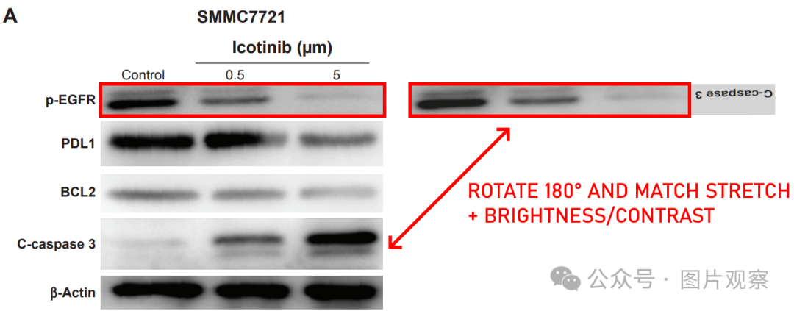

作者回应

我们衷心感谢您花时间和精力审阅我们的手稿并提请我们注意这个问题。关于本篇论文，现提供如下说明：

1.原始稿件中的图 5A 如下所示：

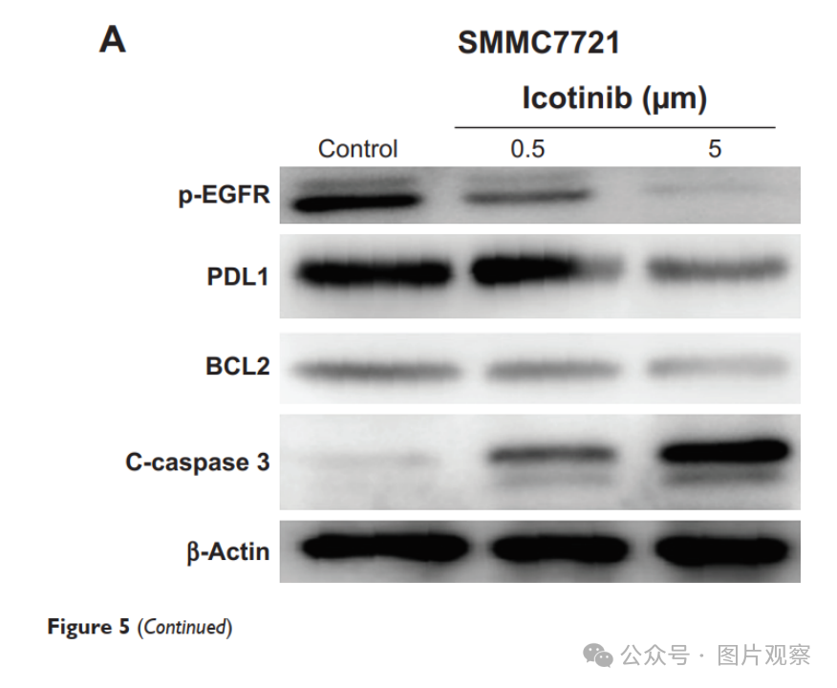

2. 它引起了人们的担忧，即手稿中的 C-caspase-3 条带似乎是 p-EGFR 条带的 180 度翻转副本。如图 2 所示：



3.我们仔细审查了有问题的两个波段，并试图复制读者的翻转方法。翻转后的结果如下图所示：

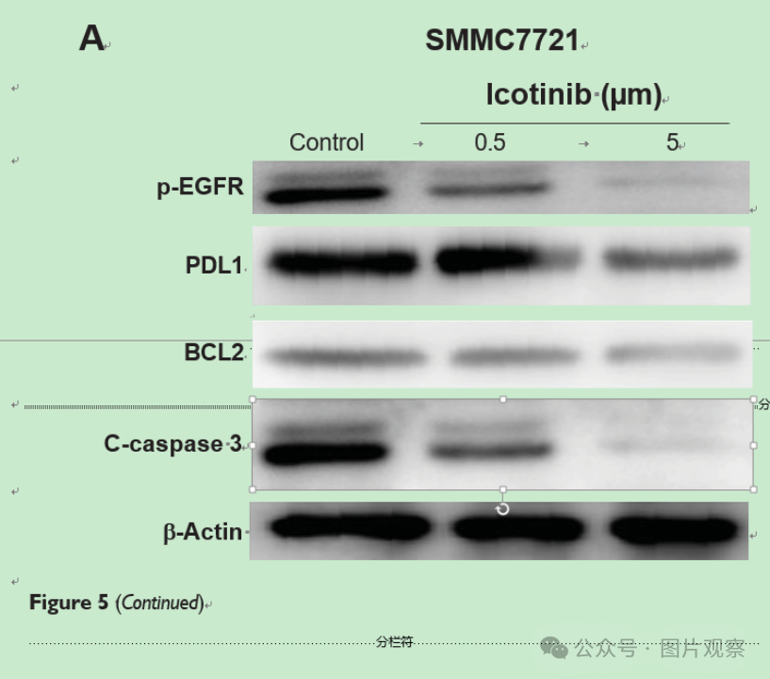

4.对查询的回应：翻转图像后，可以观察到 C-caspase-3 和 p-EGFR 条带并不相同，它们各自的背景也不同。我们无法重现读者声称的翻转结果。此外，在读者的翻转图像（图 2）中，“C-caspase-3”的字体与我们发表的手稿中的字体不匹配。5. 基于上述原因，C-caspase-3 和 p-EGFR 条带之间不存在任何相似性。我们特此确认本文中数据的准确性和真实性，并保证我始终坚持科学诚信的最高标准。

作者回应后没多久，读者似乎甩出动画视频贴脸开大

基于上述报告的问题的动画视频。





**END**



**#**

**扫码关注我们**



Don't be ashamed



专注于国内论文质疑报道

**欢迎投稿联系**

[#天津第一中心医院](https://mp.weixin.qq.com/mp/appmsgalbum?__biz=Mzk1Nzk5NzI3Mw==&action=getalbum&album_id=3932996182921625608#wechat_redirect)